Мне всегда всё интересно, Газета МБОУОО школы № 19 г. Костромы
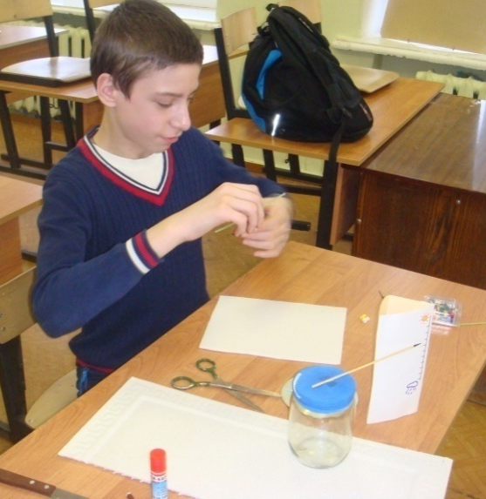
Везде я суну любопытный нос. № 2 2016 год
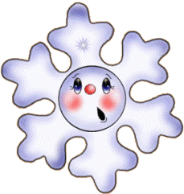
Я разузнаю, расспрошу, исследую
И на любой отвечу ваш вопрос!!!
НЕДЕЛЯ МАТЕМАТИКИ И ФИЗИКИ
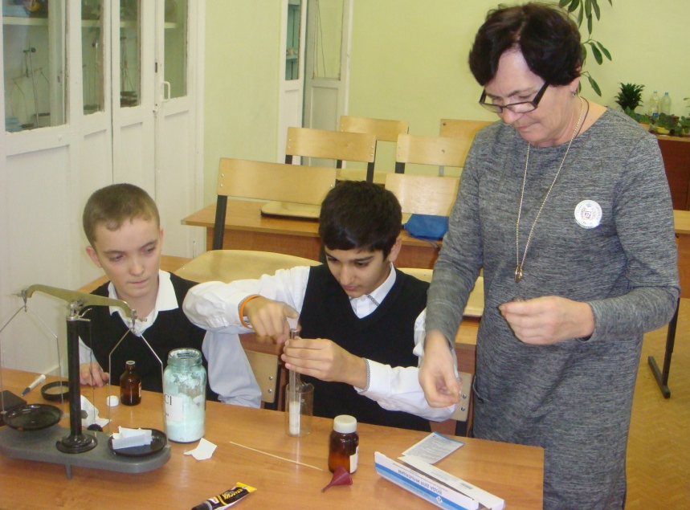
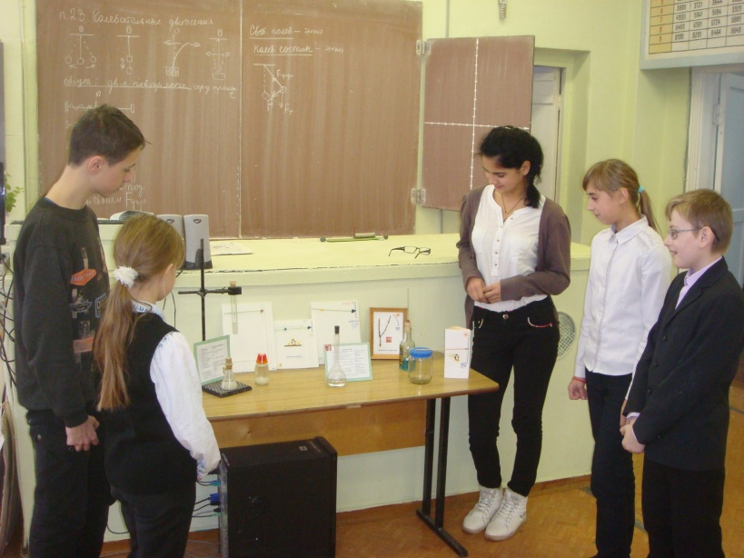
Нашей стране крайне необходимы были всегда умные, талантливые люди. Кто-то увлекается музыкой, кто-то техникой, кто-то судомоделированием. За физикой, безусловно, будущее, это каждый знает. Физиками не рождаются, физиками становятся. Интересные уроки в школе, опыты, эксперименты способствуют открытию таланта. Если увлёкся, то это навсегда. Ну, разве не интересно, кто и как изобрёл термометр, почему трава зелёная, а небо синее?! В ноябре в нашей школе с успехом прошла неделя математики и физики. Ученики из разных классов поучаствовали в математических мероприятиях: решали трудные задачки, ребусы, кроссворды. Физика более - сложная наука, но увлекательная. В этом убедились восьмиклассники: Кирилл Готовцев, Григорий Тамоян и семиклассник Любаров Константин. Матросова Галина Николаевна, учитель физики, зазывала многих ребят попробовать провести разные эксперименты, некоторые из которых на грани волшебства. В ход идёт всё: клей, борная кислота- что-то соединяют, смешивают, переливают, взвешивают!!! (на фото справа).
БАРОМЕТР СВОИМИ РУКАМИ
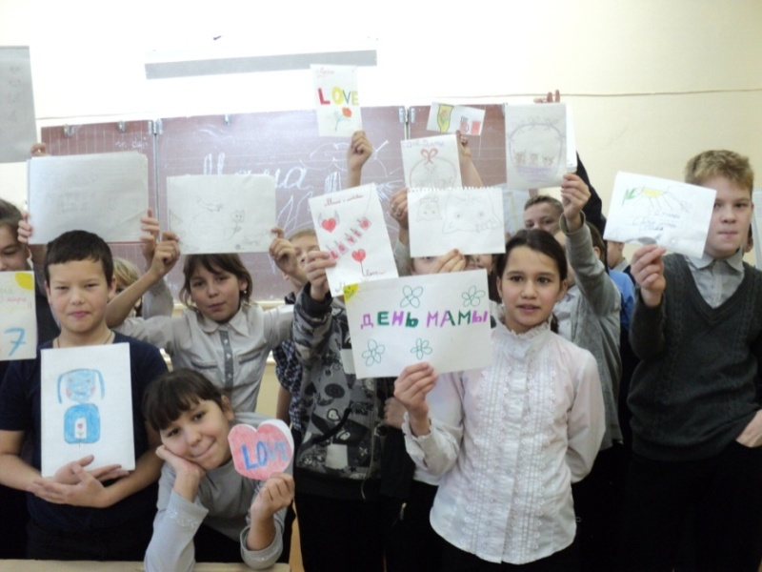
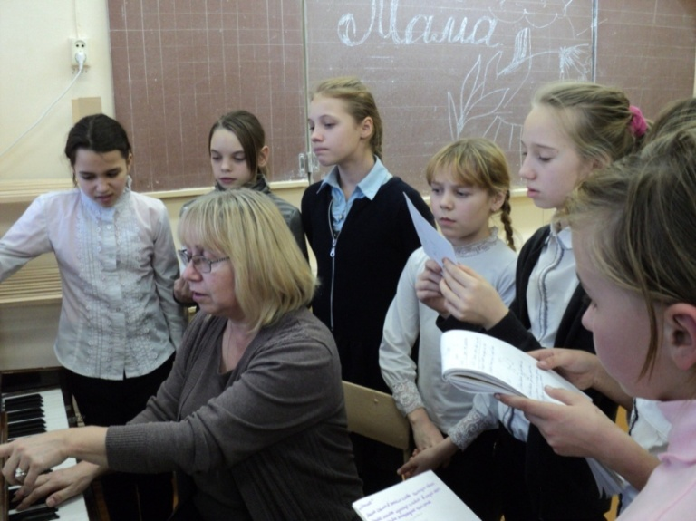
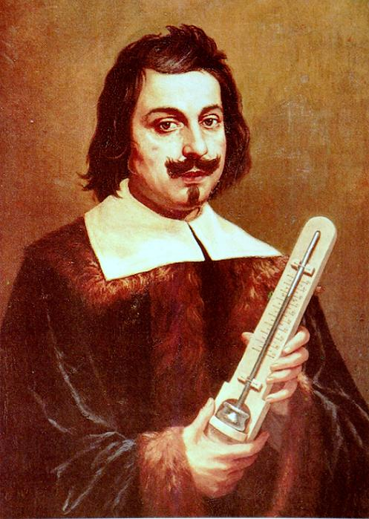
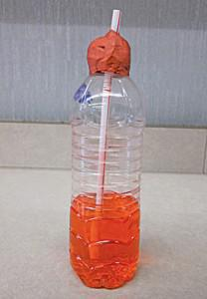
«Как же многое подвластно стало обычному школьнику, даже изготовить барометр своими руками из нехитрых вещей,- говорит Галина Николаевна,- мы попробовали это сделать, и у нас получилось». Баро́метр др.-греч. βάρος — «тяжесть» и μετρέω — «измеряю» — прибор для измерения атмосферного давления. Ртутный барометр был изобретён итальянским математиком и физиком Эванджелистой Торричелли ( на фото справа) в 1644 году, это была тарелка с налитой в неё ртутью и пробиркой(колбой), поставленной отверстием вниз. Когда атмосферное давление повышалось, ртуть поднималась в пробирке, когда же оно понижалось — ртуть опускалась. Из-за неудобства такая конструкция перестала применяться и уступила место барометру-анероиду, но метод, по которому такой барометр был изготовлен, стал применяться в термометрах. Известно несколько методов изготовления барометра. Этот метод считается самым простым. Для изготовления барометра понадобятся: стеклянная прозрачная бутылка. Трубка из стекла. Пробка. Вода. Для начала следует на 1/3 наполнить водой бутылку. Лучше всего брать дистиллированную. Обычная вода спустя год зацветет. При желании жидкость можно немного подкрасить. После этого в пробке стоит сделать отверстие и вставить в него трубку из стекла. Место соединения обязательно нужно промазать пластилином. Это позволит герметично заделать отверстие. Бутылку следует заткнуть пробкой. Конечно, чтобы понять показатели такого прибора, необходимо знать его принцип работы. Здесь тоже все предельно просто. Когда происходят изменения атмосферного давления, начинает колебаться уровень воды в трубке. На фото слева Итак, если из трубки выходят пузырьки воздуха, то давление достаточно высокое. Это указывает на то, что погода в ближайшее время будет ясная. Если же вода постепенно вытекает через трубку, то это указывает на низкое давление. Соответственно, погода будет дождливая. На фото вверху Любаров Константин узнал, что показатель погоды можно сделать из обычной банки с крышкой, палочки, человеческого волоса. Оказывается так просто узнать, какая она, погода, стоит приложить терпение, запастись временем и работать, конструировать, и вот у тебя барометр, какого нет ни у кого!
САМОМУ ДОРОГОМУ ЧЕЛОВЕКУ-МАМЕ
Самые тёплые слова обращаем мы всегда маме, которая дала жизнь, заботится, воспитывает, порой не спит, потому что беспокоится за нас. И эти слова не только должны звучать на день рождения мамы или на 8 марта, но всегда или по крайней мере часто. Песни для мама, стихи для неё, рисунки и поделки своими руками, открытки с поздравлениями -это всё от пятиклассников к Дню Матери.
А снег идёт, а снег идёт, и всё вокруг чего-то ждёт…
Знакомая строчка из песни? Ну, если знакомая, то слушайте. Снежинки своими руками – непросто, но интересно. Столько «снега», точнее снежинок наша школа ещё не знала. Мастер-класс по изготовлению снежинок (на фото внизу) подготовили для всех желающих научиться их вырезать учителя математики, которые сами стали похожи на детей, настолько увлеклись! Снег-это твёрдые осадки в виде снежинок. Наиболее простые снежинки -это иглы, столбики, пластинки. Некоторые игольчатые снежинки радиусом достигают 4-5 миллиметров. Если снежинки объединяются, то образуются хлопья снега. Снежинки растут так же, как растут кристаллы любого вещества, переходящего из жидкого состояния в твёрдое.
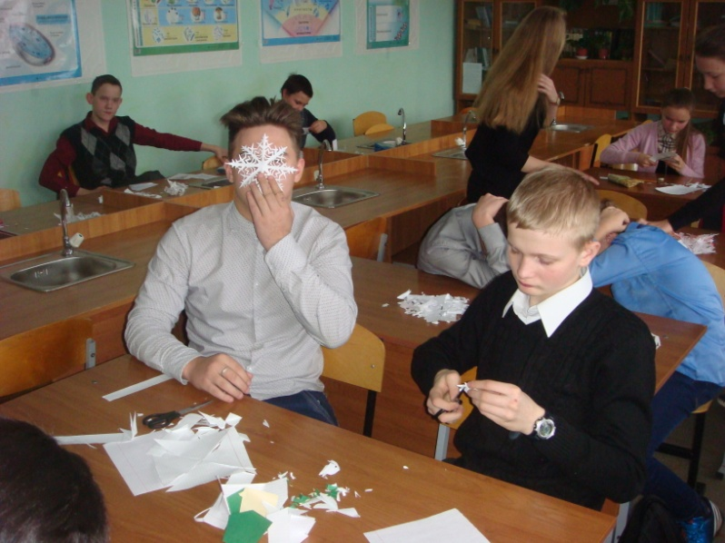
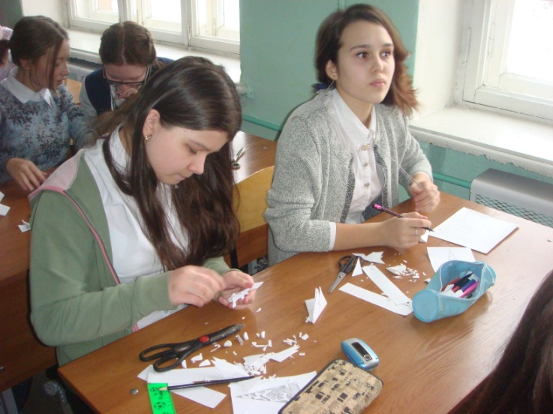

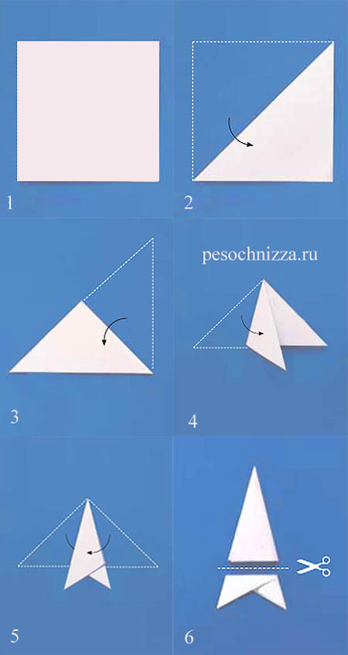
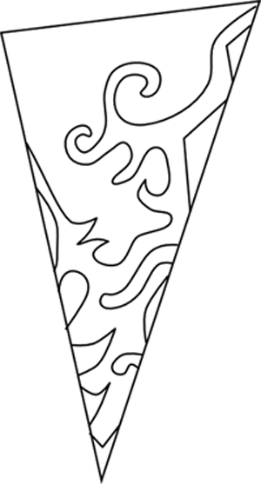
Если вы хотите попробовать вырезать к празднику снежинки, посмотрите на схеме внизу. Действуйте строго по ней, и у вас всё получится. Удачи вам!

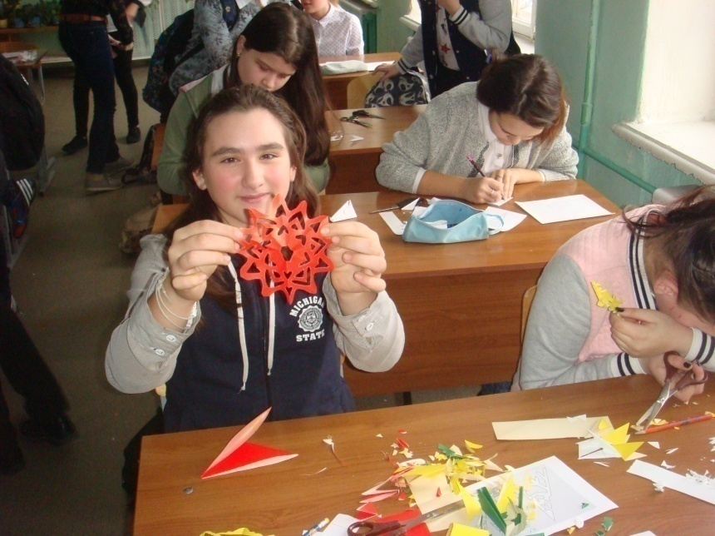

Нанесите карандашом такой рисунок на бумагу и вырезайте по нему, у вас получится такая снежинка, как на картинке внизу. Удачи вам!!!!

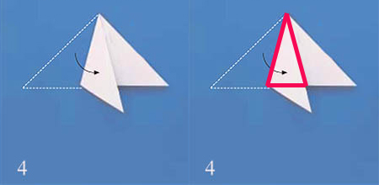

УКРАСИМ СВОЙ КАБИНЕТ К ПРАЗДНИКУ
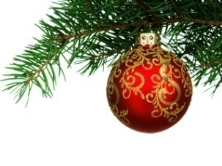
Традиция украшать кабинет школы существует уже давно. Хочется, чтоб твой кабинет был самым красивым, блестящим, чудесным. Чего только не приносят ученики, чтобы после уроков украсить помещение: мишура, игрушки, ёлочки, плакаты, гирлянды. У кого-то петухи из мишуры, у кого-то снеговики из пластиковых стаканчиков, кто-то придумал повесить конфеты. Кто-то себя украсил мишурой и очень этому рад. Старались все: и маленькие, и большие. Пусть улучшает настроение украшение на стенах, доске, под потолком или на цветах, ведь это так симпатично. А вот если хотите сделать ёлочку своими руками, читайте это: Круги
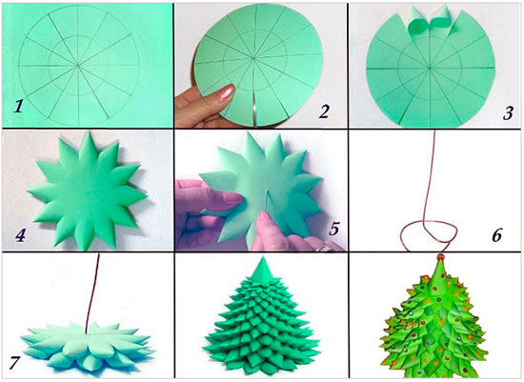
Для создания этой ели возьмите бумагу и нарисуйте на ней круг, расчертив его необходимым образом, как под номером 1. Далее вырежьте круг и надрежьте каждую секцию до маленького кружка. Теперь каждую эту маленькую секцию заверните с обеих сторон кончиками внутрь, склейте. Таким образом обработайте весь круг. Для ели понадобится несколько рядов. На фото, например, вы видите красавицу из 15 слоев с верхушкой из конуса. Слои, кстати, собирают на проволоку, протыкая центры частей.
Старому году оставьте печали,
Забудьте тревоги, обиду, беду:
Только здоровья, успехов и счастья
Мы вам желаем в Новом году!
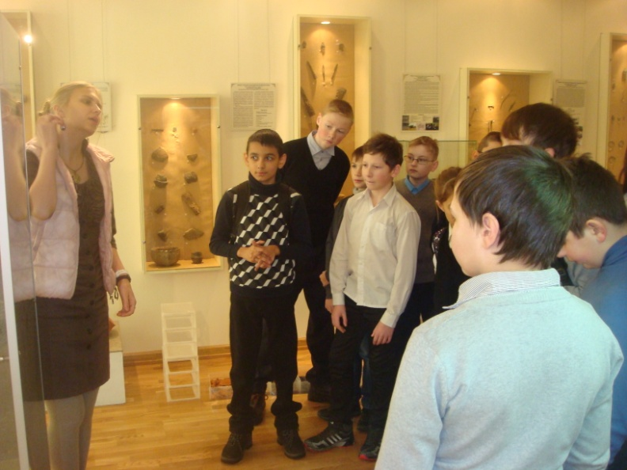
ПОЙДЁМ В МУЗЕЙ, ИЛИ КАК МЫ СХОДИЛИ В «ДОМ ГУБЕРНАТОРА»
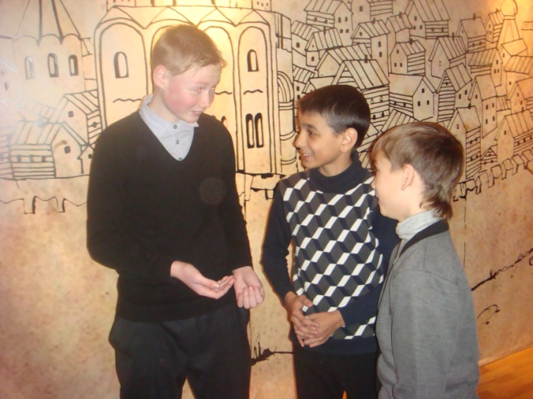
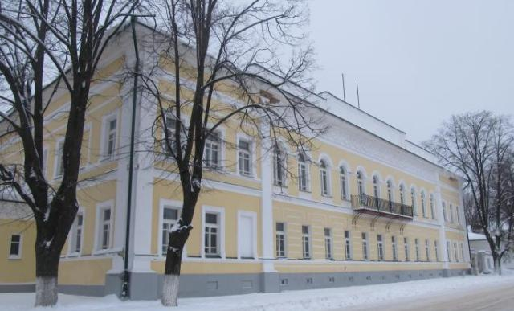
Любой человек: взрослый или ребёнок-должен быть образован, должен знать историю своей Родины, своего края, своей семьи. Кто лучше расскажет, как не краевед, учитель или экскурсовод в музее. Это большое счастье-побывать в музее, где люди сохранили всё для потомков в том виде, в каком мы сейчас это видим, и всё услышать и увидеть самому. Многие ученики и учителя уже посетили этот великолепный музей, новый, замечательный, интересный. Давайте послушаем, что рассказали шестиклассникам в этом великолепном музее на улице Дзержинского. Экскурсия называлась «Открытка из прошлого». Итак, «в 2016 году после полномасштабной реставрации частью музейного объединения «Костромской государственный
Узнали в 1 зале о культурных слоях и даже попробовали собрать их сами. Узнали о культурных находках: монеты, украшения
историко-архитектурный и художественный музей-заповедник» станет бывшая усадьба губернатора.
Это большая усадьба с
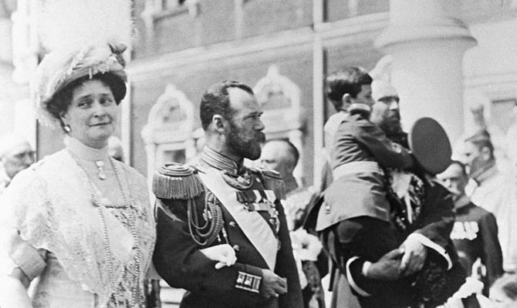
парком. Она выделяется своими масштабами и играет важную роль в создании панорамы левого берега Волги. Здание является памятником архитектуры конца XVIII — середины XIX веков. После посещения Костромы в 1834 году императором Николаем I весь комплекс городских общественных строений был передан под усадьбу губернатора. В 1913 году, в дни празднования 300-летия династии Романовых, её посетил Николай II(на фото справа). Новая выставочная площадка
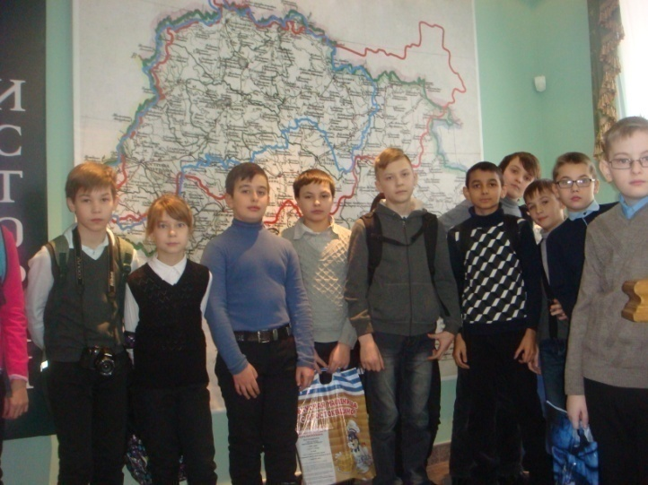
расскажет всё: от археологических раскопок до наших дней
Князь Василий-Завьялов Миша- приказывает строить своим слугам в Костроме крепость: рыть рвы, делать насыпь. Попробовали сами, как это трудно. Василий Ярославич, князь Костромской в 1272 - 76 годы. Полагают, что Кострому он получил по разделу, произведенному дядей его великим князем Святославом Всеволодовичем в 1246 г.

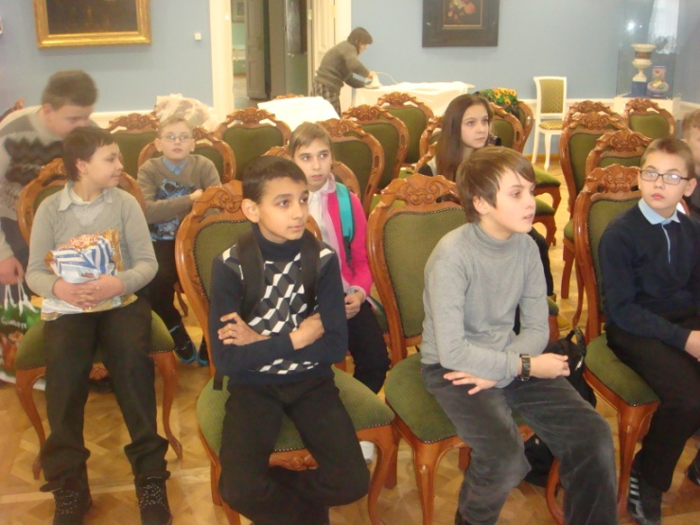

Мы поняли многое, а главное, что история-это интересно, а история родного города вдвойне
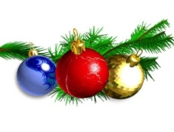
Обойти мы всё не смогли, очень много разных экспозиций, но нам зато разрешили посидеть в Голубом зале на мягких креслах в окружении картин и переосмыслить всё, что мы услышали и увидели

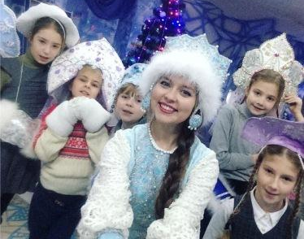
В ГОСТИ К СНЕГУРОЧКЕ
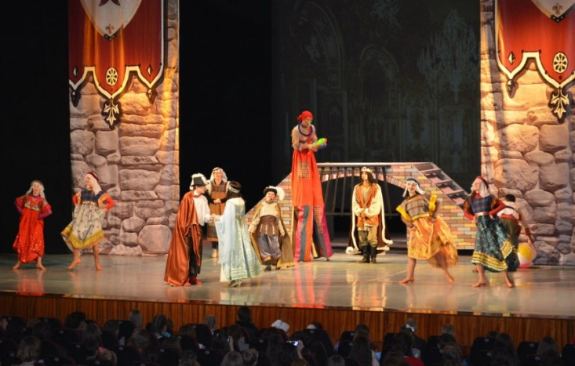
В двухэтажном здании официальной резиденции Костромской Снегурочки расположились Академия Снежных Чудес, Комната Чудес, Музыкальная гостиная, Почта и Сувенирная лавка. Здесь гостей встречает именно та красавица, какая в новогодние праздники путешествует по России с Дедом Морозом из Великого Устюга. Кроме нее в резиденции с посетителями общаются Академики Снежных Чудес – Скоренка, Весточка, Умник и академик по имени Главный. В красиво оформленных залах Снегурочка расскажет о своем житье-бытье, покажет свои костюмы и украшения, а также разные волшебные предметы. Посетители поучаствуют в интерактивных развлекательных программах, где узнают немало интересного о традиционных русских хороводах и о новогодних обычаях и приметах народов разных стран. Много невероятного покажут детям и взрослым в Академии Снежных Чудес, где точно знают, что волшебство – это наука. Желающие заказывают и отправляют здесь письма на специальной почте, а еще на память о посещении можно оставить сувенир, сделанный своими руками. Посмотрите, ученицы начальной школы готовятся стать тоже Снегурочками. Сколько радости, улыбок. Ну, разве не счастье, посидеть рядом со сказочной красавицей, внучкой самого Деда Мороза и поучиться у неё тайнам волшебства и хорошего настроения. А ещё спросить совета, когда лучше написать письмо главному волшебнику.
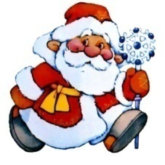
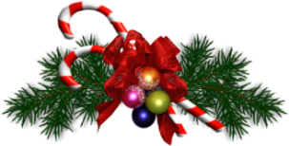
ГУБЕРНАТОРСКАЯ ЁЛКА В КОСТРОМЕ Её гостями стали 500 детей со всей области. По традиции, приглашения на ёлку получили победители региональных конкурсов и олимпиад, те, кто хорошо учится, спортсмены. Из нашей школы побывали на ёлке Голендухин Роман и Ермолаев Арсений. Зрительный зал заполнили нарядные мальчишки и девчонки, а на сцену КВЦ «Губернский» вышли артисты. Они показали ребятам новый спектакль «Кот в сапогах». Его поставил актёр и режиссер Александр Кирпичев. Театральная постановка в средневековом стиле вызвала живой отклик. В сказке было всё: и коварные заговоры, и драки, но настоящая любовь и дружба победили. Вышедший после представления на сцену губернатор Сергей Ситников пожелал детям исполнения всех заветных желаний в Новом году.
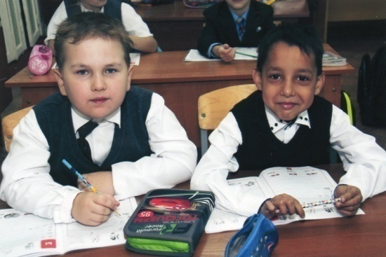
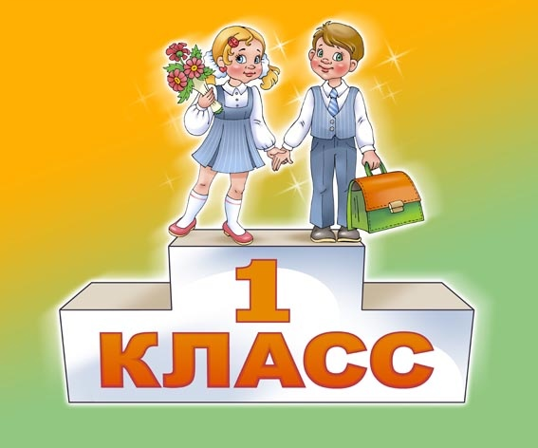
НАС СТАЛО БОЛЬШЕ НА 2 КЛАССА
Принимает часто школа
Ребятишек в первый класс.
И сегодня день особый:
Мы пришли, встречайте нас!
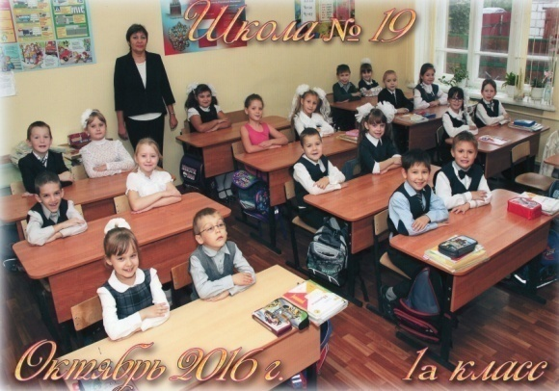
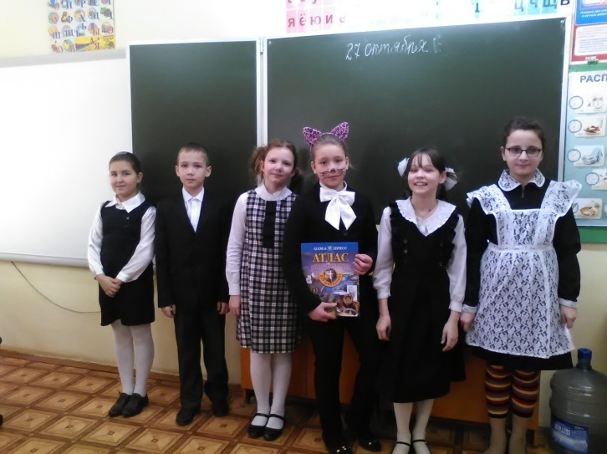
Ребята из 1 классов стали настоящими первоклассниками, потому что прошли посвящение. Это тоже традиция любой школы. Что нужно, чтобы стать первоклассником? Оказывается, много: не только научиться носить форму и складывать в портфель дневник, учебник, тетради и пенал, но нужно вставать рано, не опаздывать, правильно себя вести, слушаться учителей. А вот машинки и куклы оставить надо дома. Нужно много слушать, много запоминать, нужно помогать товарищам, а ещё нужно оставаться счастливыми, хотя и непросто учиться в школе!!! На празднике ребятам хотела помешать Нехочуха, но у неё ничего не получилось, она с толку не смогла сбить первоклассников. А Кот Учёный наставлял на путь истинный и объяснял, что учиться нужно, что учиться интересно!!! (на фото слева) Песни, стихи, сценки на празднике. Настроение хорошее. Первоклассники дали клятву учиться хорошо и слушаться старших. Молодцы! Поздравляем вас! Удачи вам, первоклассники!

Они ещё не знают про физику и химию, про обществознание и Ломоносова, но рвутся учиться, посмотрите, какие весёлые, потому что у них всё получается.

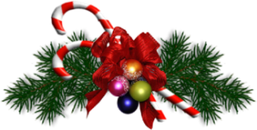
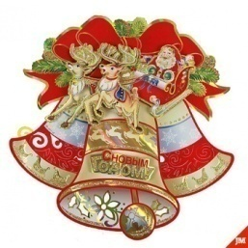

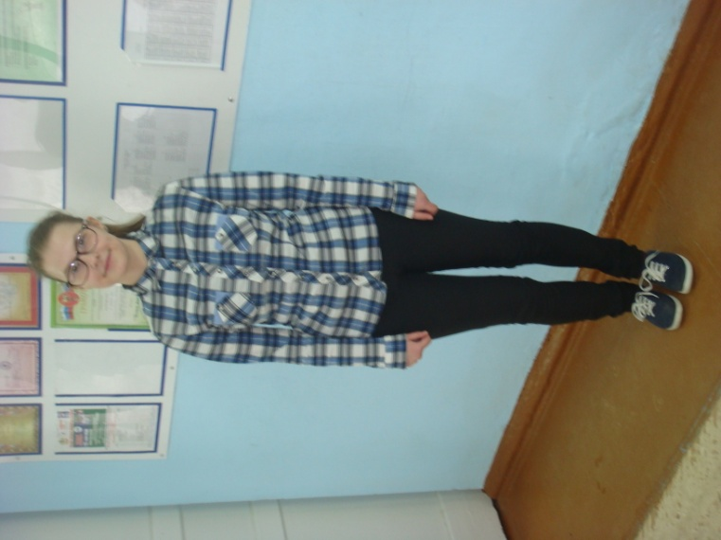
ЛЮДИ, КОТОРЫЕ НАС УДИВИЛИ
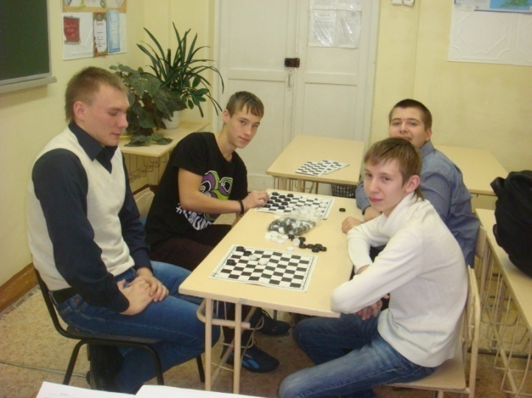
Сегодня мы хотим сказать доброе слово о Маловой Софье, ученице 8 класса. По результатам прошлого учебного года она оказалась самой активной ученицей нашей школы. Софья безотказно участвовала почти во всех городских и областных конкурсах и мероприятиях по линии Уполномоченного по правам ребёнка. Девочка не только не из робкого десятка, как говорят у русских, но и активная и никогда не унывающая. Ей интересно всё и везде: в школе, дома, во дворе, она готова помогать одноклассникам и давать советы исходя из своего не очень большого жизненного опыта. Она много читает и не только по школьной программе. Скоро исполнится 16, и в её планах уже прочитать книгу Л.Н. Толстого «Война и мир». Похвально, молодец, Софья!
ЕГО ВЕЛИЧЕСТВО-ШАХМАТЫ
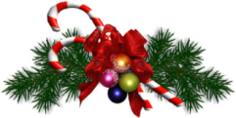
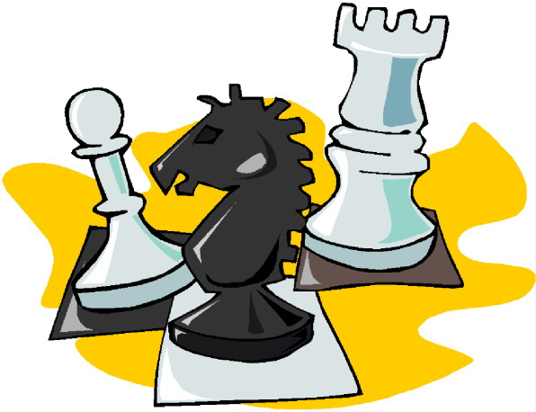
Последнее время много говорят о шахматах. А в Москве недавно открылась школа шахмат. Предлагают ввести шахматы как обязательный предмет в школах России. Это интеллектуальная игра. Она позволяет развивать мыслительные способности. Почти в каждой школе есть секция. У нас игре в шахматы и шашки обучает Тимлев Юрий Сергеевич. Мальчишки и помладше, и постарше с удовольствием бегут к преподавателю. Играют и в назначенные дни, и в любые другие. Юрий Сергеевич никогда не отказывается сыграть партию с любым умеющим, и поучить того, кто только желает приобщиться к игре. Шахматы – великолепная игра с древнейшей историей, сегодня это популярный вид спорта, которым увлекаются миллионы человек во всех уголках планеты, наряду с этим это прекрасный тренажер для мозга, значительно увеличивающий его интеллектуальные способности. Польза игры в шахматы значительна и многогранна, это отмечали многие выдающиеся деятели на протяжении многих веков. В шахматы играли известные политики, философы и ученые, ими увлекались писатели, художники и музыканты. Примечательно то, что в процессе игры в шахматы идет одновременная и синхронная работа сразу двух полушарий мозга, в гармоничном развитии которого и состоит основная польза шахмат. В процессе занятия шахматами идет активное развитие как логического, так и абстрактного мышления. В работу включается левое полушарие мозга, отвечающее за логический компонент, построение грамотных и последовательных цепочек. Игрок использует как долговременную, так и оперативную память, используя при этом визуальную, цифровую, цветовую информацию.
Записаться в секцию может любой желающий. Шахматы-увлекательная игра, развивающая, заставляющая думать, приходите, не пожалеете
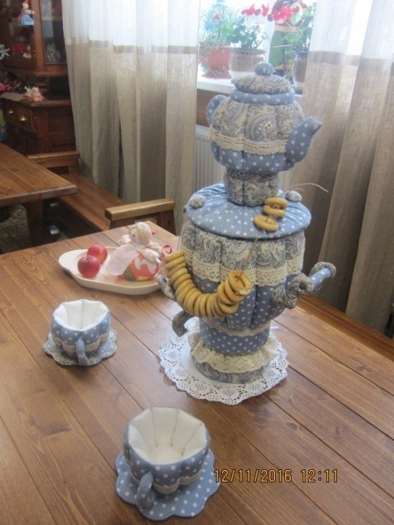
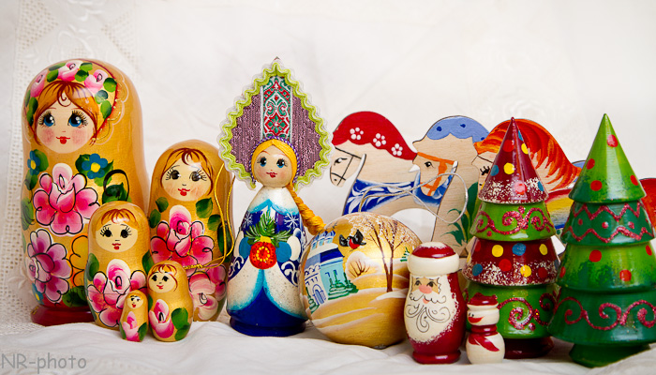
А ВЫ НЕ ЗНАЛИ? ЛАВРОВСКАЯ ФАБРИКА ХУДОЖЕСТВЕННОЙ РОСПИСИ В НЕРЕХТЕ
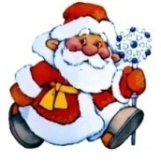
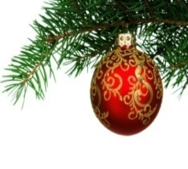
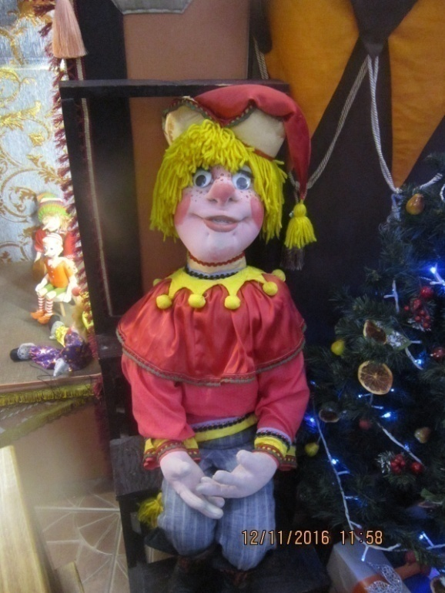
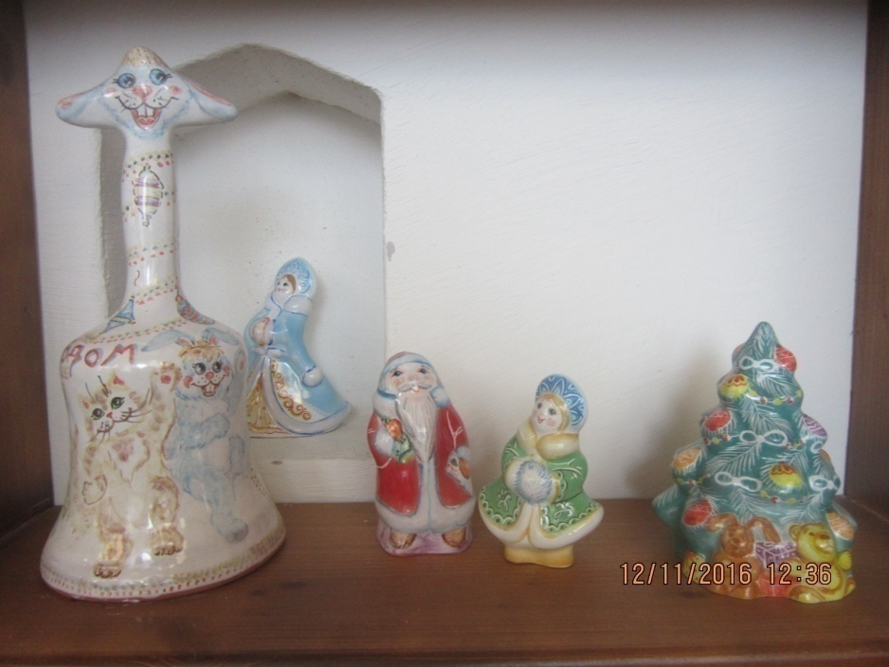
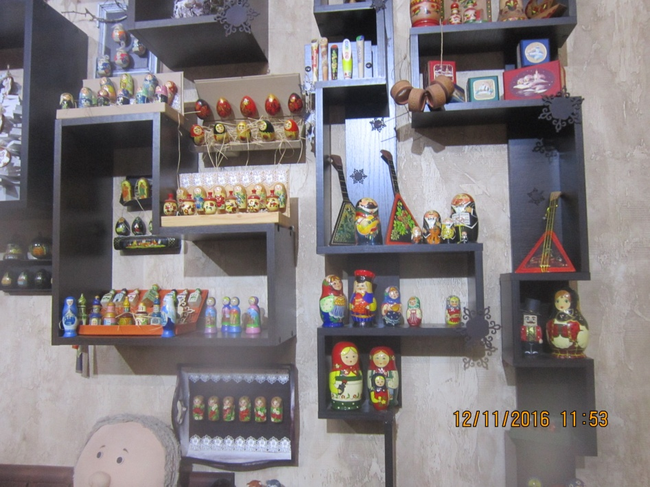
К себе на экскурсию приглашает целая фабрика игрушек. Увидеть своими глазами, как изготавливают чудо своими руками, расписывают разными красками можно здесь. Посчастливилось уже увидеть это великолепие Ольге Валерьевне и Ларисе Владимировне. Находится это чудесное место в 43 километрах от Костромы, неподалеку от Нерехты. Вот уже 20 лет работает Лавровская фабрика, изготавливает сувениры и подарки из натурального дерева с ручной росписью.Туристическая программа «В гости к Морозу-Мастеру» существует четыре года. Сюда приезжают гости со всей России и оставляют в книге отзывов только самые теплые слова. Художественным руководителем программы выступает театральный режиссер Андрей Анатольевич Смирнов — настоящий профессионал своего дела. Здесь тщательно продумано все, и каждый гость принимает активное участие. В зависимости от возраста группам предлагаются разные игры, ведь уровень развитости рук и интересы у каждого свои. Пока игрушки лакируются, вам не придется скучать. Начинается самая увлекательная часть программы — игровая. Здесь вы узнаете, что малечина-калечина — игрушка на основе веретена, что держать ее нужно в равновесии, ставя на ладошку или на пальчик, да приговаривая: «Малечина-калечина сколько мне до вечера?» Малечина — потому, что мало кто может удержать ее в равновесии, а калечина за то, что ее роняют и калечат. Всё можно здесь потрогать и попробовать мастерить игрушки самому. А также можно узнать о разных русских играх, порой незаслуженно забытых.
Посмотрите, сколько разнообразных игрушек мастерят на этой чудной фабрике: красочные, замечательные матрёшки от маленьких до больших, сувенирные музыкальные инструменты, ёлочки, снеговички, лошадки. Душа радуется!

Своё, родное, не иноземное, не заграничное, но, честное слово, не хуже, а даже лучше!!!!
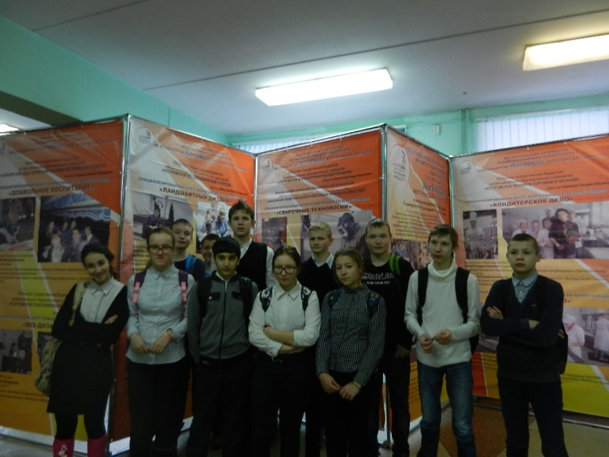

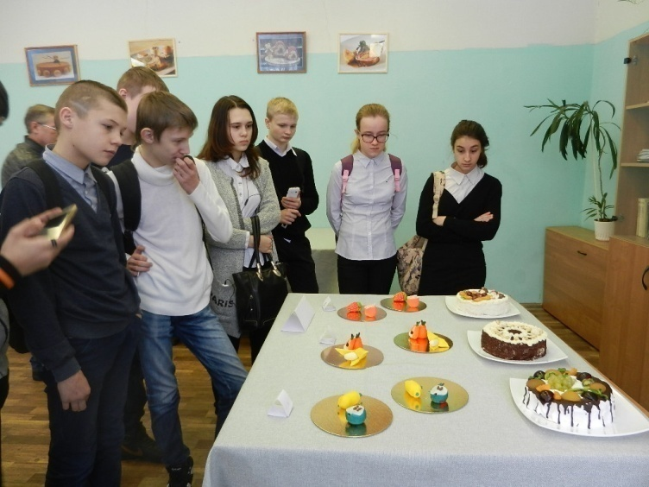
WorldSkills В КОСТРОМЕ Учащиеся 8-9-х классов посетили площадку регионального Чемпионата профессионального мастерства по стандартам WoldSkills и мастер классы на базе ОГБПУ "Костромского машиностроительного техникума" и ОГБПОУ «Костромского техникума торговли и питания». WorldSkills International (WSI) — международная некоммерческая ассоциация, целью которой является повышение статуса и стандартов профессиональной подготовки и квалификации по всему миру, популяризация рабочих профессий через проведение международных соревнований по всему миру.На сегодняшний день в деятельности организации принимают участие 72 страны.Своей миссией WSI называет привлечение внимания к рабочим профессиям и создание условий для развития высоких профессиональных стандартов. Её основная деятельность – организация и проведение профессиональных соревнований различного уровня для молодых людей в возрасте до 22 лет. Раз в два года проходит мировой чемпионат рабочих профессий WorldSkills, который также называют «Олимпиадой для рабочих рук». В 1947 году в Испании впервые прошел национальный конкурс по профессионально-технической подготовке. Он был призван поднять популярность рабочих специальностей, так как в стране, восстанавливающейся после Второй мировой войны, существовала острая нехватка квалифицированных рабочих. Автором данной идеи был генеральный директор Испанской олодёжной организации Хосе Антонио Элола Оласо. Первой эту инициативу поддержала Португалия. В результате в 1950 году прошли первые международные Пиренейские соревнования, в которых приняли участие 12 представителей обеих стран.
Студенты колледжей и техникумов, а также старшеклассники Костромской области соревнуются за звание лучшего в своей компетенции. Победителей выберут в каждой профессии. Всего их 16. Конкурсные туры будут продолжаться в течение 3 дней. Чемпионат молодых профессионалов стартовал одновременно на двух площадках. В Машиностроительном техникуме соревнуются строители, ландшафтные дизайнеры, автослесари, сварщики, электрики. В колледже торговли и питания – парикмахеры, программисты, медсестры, воспитатели детсадов, повара и кондитеры. В жюри приглашены профессионалы из разных городов.

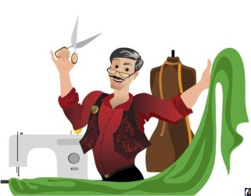
МОЙ ПРОФЕССИОНАЛЬНЫЙ ВЫБОР
В рамках ​всероссийской акции «Неделя без турникетов» учащиеся 9-х классов посетили ЗАО «Костромской завод автокомпоненты», а в
рамках дней открытых дверей - профессиональные образовательные организации Костромы: ОГБПОУ «Костромской автодорожный колледж», Костромской автотранспортный колледж», ОГБПОУ «Костромской колледж бытового сервиса», ОГБПОУ «Костромской областной медицинский колледж имени Героя Советского Союза С.А.Богомолова», ОГБПОУ «Костромской политехнический колледж», ОГБПОУ «Костромской строительный техникум»,ОГБПОУ «Костромской техникум торговли и питания», ОГБПОУ «Костромской торгово-экономический колледж». Вот что рассказали в техникумах и колледжах о некоторых профессиях, востребованных на рынке труда:

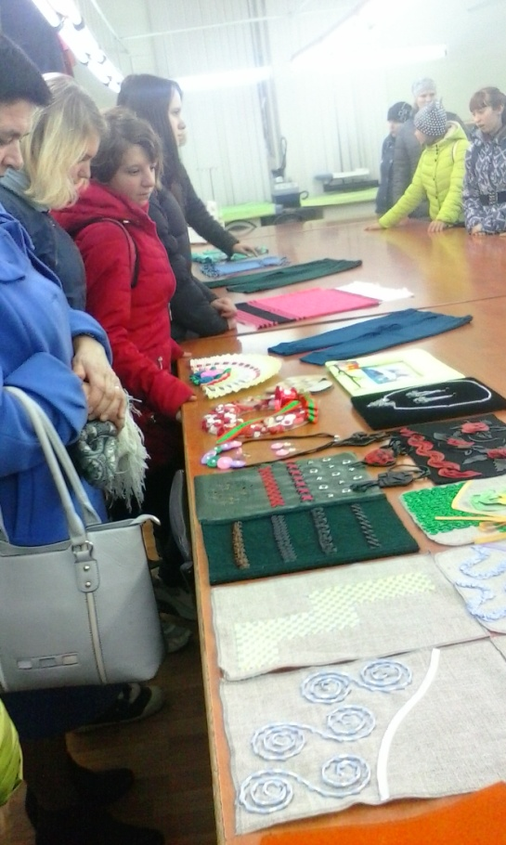
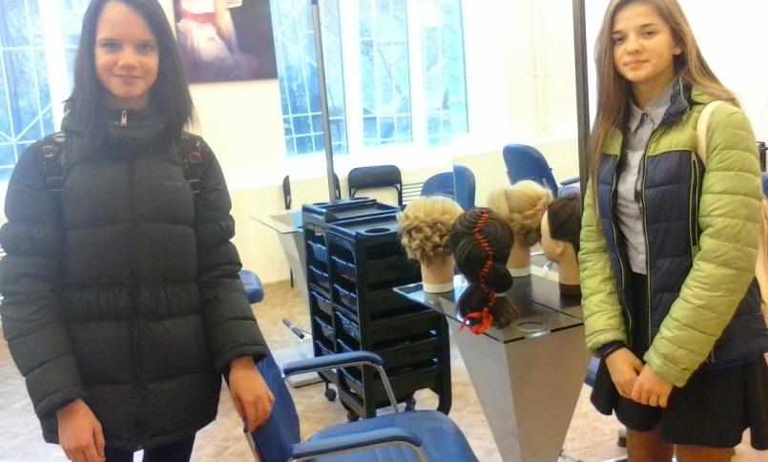
«Современный парикмахер - это не просто человек, умеющий стричь и красить волосы. Он должен быть кудесником, создающим своим клиентам уникальные образы. Но выше всего ценится парикмахер-универсал, ведь он один может заменить всех вышеперечисленных специалистов. Такой мастер владеет технологией стрижки мужчин, женщин и детей, умеет завивать, укладывать и красить, знает, как правильно подбирать средства по уходу за шевелюрой, разбирается в тонкостях воздействия на волосы различных масок, шампуней и кондиционеров. Не секрет, что костюмчик сидит по фигуре, если он толково скроен и аккуратно сшит. Многие люди предпочитают индивидуальный пошив одежды в ателье. При всём многообразии готовых вещей всегда хочется чего-то особенного и при этом недорогого. У многих людей, например, нестандартная фигура, но для пошива одежды в ателье это не проблема. Случается, что брюки, купленные в модном бутике, немного длиннее, чем хотелось бы. А иногда попадётся очень красивая ткань, и так хочется что-то сшить из нее. В каждом уважаемом ателье клиента обслуживают настоящие мастера своего дела: дизайнер, закройщик и швея. Портной - это работник более высокой квалификации, он может заменить и закройщика, и швею. Портной - это тот, кто раскраивает ткань и соединяет детали в готовую модель. Он способен выполнить все операции, включая обработку швов. Дизайнер в этом случае только задаёт стиль и объясняет, каким должен быть конечный результат. Мастер видит, как сидит изделие на клиенте во время примерки. Если, например, где-то необходимо перенести вытачки или добавить деталей в отделке, то он точно знает, как это осуществить. Во многих ателье дизайнер не предусмотрен. Тогда всё решает портной.
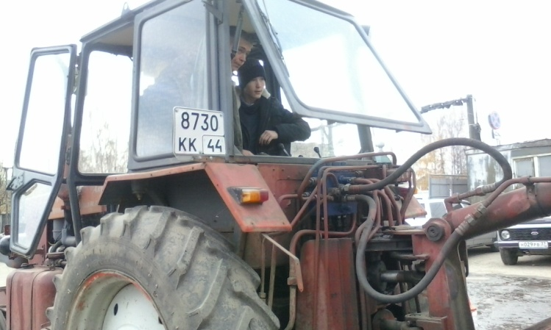
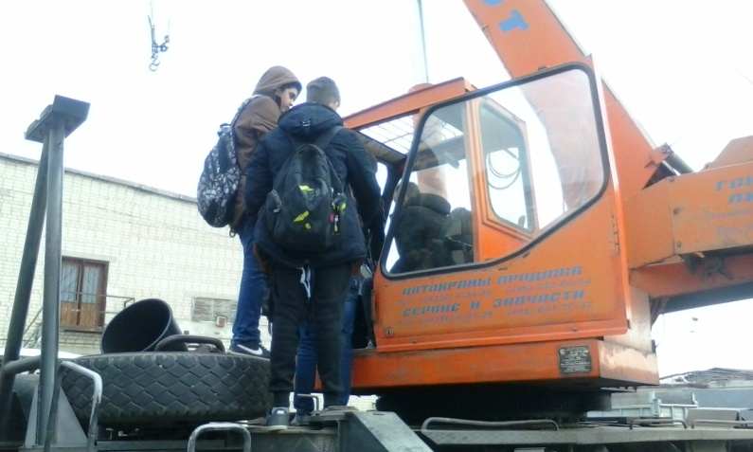
Техник в автомобильном транспорте является специалистом широкого профиля в сфере эксплуатации автомобильного транспорта. Техник в соответствии со своей подготовкой может выполнять такие виды профессиональной деятельности, как управление первичными звеньями производства, разработка и оформление технической и технологической документации, эксплуатация сложных технических систем в области технического обслуживания и ремонта автомобильного транспорта.
Техник может заниматься и коммерческой деятельностью в области сервисного обслуживания, оптовой и розничной торговли автомобильным транспортом.
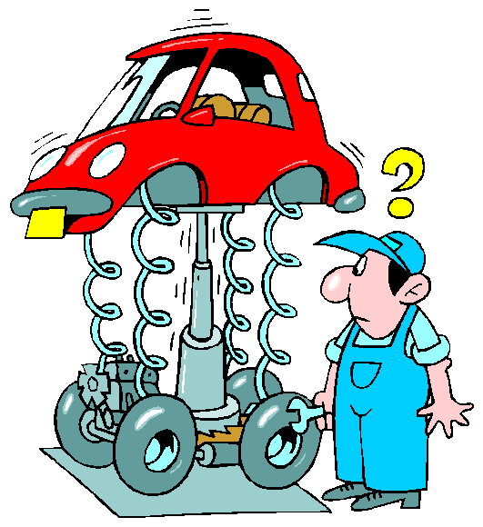
Повар-кондитер – специалист, умеющий искусно приготавливать сладкие лакомства, десерты, торты, пирожные и т.д. Кондитер может готовить по рецепту и без, экспериментируя, изобретая новые блюда, оригинальные сочетания вкусов и запахов. Повар-кондитер замешивает, взбивает, раскатывает тесто, готовит наполнители, крема, муссы и джемы, проверяет вес готового изделия, определяет его калорийность. Кондитер должен уметь определять качество продуктов по их виду, запаху и вкусу, должен знать все об их свойствах, чтобы гармонично сочетать компоненты изделия, а также знать, чем заменить недостающий ингредиент. Кроме того, повар-кондитер должен досконально изучить оборудование и инструменты для готовки. Неотъемлемая часть работы кондитера – художественная составляющая. Для того, чтобы десерт был красивым, повар должен обладать не только ярким воображением, но и хорошим глазомером.
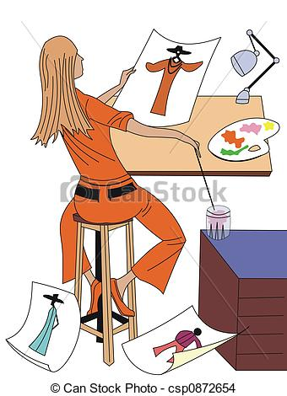
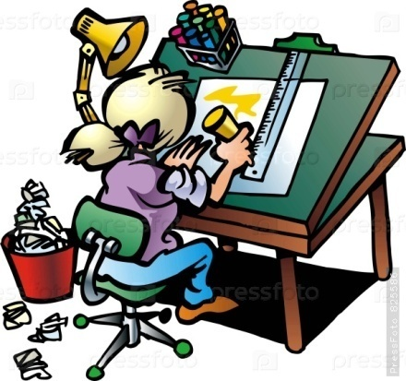
Дизайнер, имя которого становится символом моды, вкуса и элегантности в любой сфере – это творец, личность. Слово дизайнер переводится как «создатель оригинальных эскизов, образов, моделей, узоров». Это человек оригинально мыслящий, создающий образы нового, тонко чувствующий дыхание современности и умеющий предугадывать тенденции будущего. Сочетание несочетаемого – комфорта и авангардизма, высокого и обычного – вот что отличает почерк настоящего специалиста. Обучение студентов данной специальности построено таким образом, чтобы выпускники могли работать в различных направлениях дизайна: дизайне одежды, интерьера, оформлении стендов и выставок. Дизайнер интерьера – это специалист по созданию новых проектов гармоничной среды для улучшения условий жизни человека. Дизайнер одежды – это художник, который использует вместо красок ткани. Он придумывает модели одежды, модные детали и аксессуары. Кутюрье – именно таким модным словом сегодня называют дизайнера одежды».
Счастлив тот человек, который выбрал профессию по душе. Правильно подобранное ремесло – это огромная удача. Труд должен приносить человеку радость, в таком случае хорошие результаты не заставят себя ждать. Кем бы ни стал человек — строителем или учителем, программистом или художником, артистом или писателем, работа должна доставлять ему радость. Удачи вам, девятиклассники! Фотографии любезно предоставлены классными руководителями 9 классов, которые запечатлели ребят во время посещения техникумов и колледжей

